國立臺中科技大學115 學年度班級幹部講習
總務處宣講資料
一、校區簡介
本校計有三民、民生、南屯三個校區：
- 三民校區：商學院(中商大樓與中技大樓)、設計學院(昌明樓)、語文學院(中科大樓)、資
訊流通學院與智慧產業學院(資訊大樓)。
- 民生校區：中護健康學院。
- 南屯校區：「中護健康學院綜合大樓新建工程」於113年11月11日竣工，114年4月1
日完成驗收，114年5月29日移交本校接管；另刻正進行「學生宿舍新建工
程」、「中護大樓室內裝修工程」及「體育館新建工程」。
二、學雜費繳納
請同學依據教務處「註冊須知」於期限內繳納學雜費，繳費管道包括：

(一)臺灣銀行各地分行臨櫃
(二)金融機構 ATM 轉帳
(三)便利商店繳費
(四)郵局臨櫃
(五)信用卡繳費
(六)電話語音繳費
(七)Taiwan Pay及LINE PAY MONEY
(八)網路銀行轉帳

※如有繳費相關疑問，請洽教務處註冊組或總務處出納組查詢。
三、成績列印自動繳費機
本校三民校區設有2台成績列印自動繳費機，分別位於「資訊館1樓」與「中科大樓(原中正大樓)2樓」，提供成績單、學位證明、在學證明、休學證明及修業證明等文件列印，另外提供學生證補發申請與繳費，歡迎同學多加利用。繳費設備如有操作問題，請洽詢下列單位：
週一至週五（8:00~17:00）出納組或註冊組。
週一至週五（17:00~22:00）進修部（夜間班）
週六（8:00~17:00）進修部（假日班）。
週日（8:00~17:00）空中學院與進修部（假日班）。
四、機踏車停車證申請與費用繳納
(一)請依據學務處課外活動指導組公告之申請程序辦理，並請以班級為單位，於課外活動指導
組完成審核後，派代表至出納組及事務組統一辦理繳費及領證，如此可減少繳費、收款及
發證等作業耗費之時間與人力。
(二)民生校區學生如須至三民校區上課，且有停車需求者，請逕填具「民生校區-學生優惠機
車權限申請表」（＊文件下載處：總務處/事務組/表單下載）併檢附選課證明文件至各系所審核，於民生
校區總務組繳費領證。
(三)微型電動二輪車視為機車權限，需懸掛合法車牌，如辦證時未取得駕照者須繳交家長同意
書（＊文件下載處：總務處/事務組/表單下載）審核。
五、機車停車資訊
(一) 三民校區於「三民路側門中科大樓(原中正大樓)後方」、「中商大樓旁」、「中技大樓後方」以及「錦平街」設有平面停車場，另於「資訊館」與「中技大樓」則設有地下室停車場，惟「中商大樓旁」及「中技大樓後方」停車場入場需感應學生證，「三民路側門中科大樓(原中正大樓)後方」、「資訊館地下室」、「錦平街」及「中技大樓」採車牌辨識系統入場，請同學特別留意。(機車停車場位置圖、開放時間及通行方式詳見附圖1)
(二) 民生校區腹地狹小，僅於114年完成劃設「民生路學生機車停車場」，設置機車停車格共51格，惟仍難以滿足全體學生之停車需求。建議同學在申請機車停車證前，應審慎評估自身需求與實際使用情況，謹慎決定是否申請。為協助同學規劃停車，檢附民生校區校園內外機車停車格分布圖（詳如附圖2），請同學斟酌利用。
(三)「民生路學生機車停車場」所設之51格機車位，限持有有效停車證之同學使用。若因公務或身體不便（如受傷需借助交通工具進出校園）等特殊情況者，亦可申請民生校區校園「單次或短期通行專案」，相關申請資訊請逕洽民生校區總務組。
(四)請同學將停車證請黏貼於「車輛後方擋泥板明顯處」，並於證上註明車號以利查核，當車輛進入停車場時，請減速慢行，並請配合學校警衛保全之引導與檢查車證等措施。
(五)為了加強取締違規之車輛，機車停車場每日皆有保全及校警巡邏，以維護公共停車權益，同學如有發現違規情形，可就近向保全反應。
(六)每個停車場域皆裝設有監視攝影機，如有停車紛爭，可通知校安中心調閱監視器。
(七)當同學行走於停車場域時，請走「行人專用道」，並注意來車。
(八)茲因學校腹地有限，本校目前機車停車場各場域車位數及停車權限申請人數為：目前有7座機車停車場，共有機車車格數1,847格，114學年申請人數5,657人，因此停車位與申請數量相比明顯不足，本處已在現場張貼相關告示，當車位額滿時，請改停其他場域停車場。
(九)本校機車停車場乃是學校基於方便教職員生所提供的服務，並非以營利為目的(收費1學期機車200元，1學年機車400元)，主要是想盡量提供給有需要的教職員生使用，但並不保證一定有車位，請各系所承辦加強宣導，辦證前請自行評估。
(十)為使停車格發揮最大效能，考量各學制上下班(課)時段交錯，故允許申請停車證人數超過實際車位數量，希望能讓大多數使用者得以享受這項服務，但同時也有考慮可能造成沒有停車位之情形，故也在透過E-Portal管理系統提出停車權限申請時，會事先告知不保證一定有車位，同意上述權限說明方能進行下一步申請程序，若申請停車權限後對本校停車環境服務不符合預期，將依使用天數協助辦理退費。
六、普通教室
(一)電子講桌或投影機故障：
1. 請洽所屬系辦協助處理排除故障，在三民校區上課的中護健康學院同學，請洽資訊館1樓事務組協助處理。
2. 上課期間普通教室教學設備故障報修問題，建議同學可以即時掃描教室【QR-Code】線上快速報修，或可上本校首頁左下角/校內快速連結/「總務系統|設備報修」報修，同學可善加利用，總務處會即時派員處理及維修。
(二)粉筆、板擦及麥克風等簡易教學用品領用：
1. 請洽所屬系科辦公室。
2. 在三民校區上課的中護健康學院同學，如在翰英樓上課，請至校門口左側總機室領用。
(三)教室上課完畢，請同學要清除教室垃圾以維持教室整潔，並記得隨手關閉電燈、電扇與電子講桌等電源開關。
(四) 寒暑假期間及例假日期間，校園內各普通教室內、公共區域、運動場域周遭等，因有辦理試務工作、場地租借、樹木修剪、環境整理及設施設備維修整備等需求，籲請師生同仁務必將個人物品（含運動鞋、球具、書籍、講義、食品等個人用品）妥善保管，不要任意閒置於校園各角落，學校及承攬商不負保管責任，概以廢棄物清除處理方式辦理。
七、其他設施
(一)如遇廁所、電梯、水電照明或是木棧道..等公共設施損壞，本校首頁左下角校內快速連結設有「總務系統|設備報修」，同學可上網填報故障情形，總務處會派員查修。
(二)另於三民校區資訊大樓1樓、中商大樓1樓，以及民生校區綜合大樓2樓，設有冷氣儲值機，同學可多加利用。
(三)本校目前設置自動販賣機共計32臺(飲料機25臺及食品機7臺)，位置分布如下:
中正大樓9臺、中商大樓3臺、弘業樓3臺、翰英樓4臺、男生宿舍3臺、女生宿舍6臺、中技大樓1臺及民生校區3臺，如遇校園內自動販賣機有吃錢或商品未掉落等問題發生，可直接掃描機台上之廠商客服QRcode後，透過通訊軟體line留下個人資料再由廠商專人協助處理退款作業。
八、環境清潔與垃圾分類
(一)各大樓走廊與樓梯口，均設有垃圾分類架及廚餘回收桶，請同學養成垃圾分類習慣。
(二)如有較大型垃圾，三民校區同學請先與「系辦」聯繫，並請依照每個月大型廢棄物清運Email公告處理，不可直接丟棄在走廊的垃圾分類架；民生校區同學則請運至誠敬樓東側資源回收區進行分類、堆放。
(三)每年3~7月為跳蚤好發季節，校方除定期實施公共空間環境清掃及消毒外，跳蚤防制工作，仍有賴同學的配合，請同學：
1. 不要將食物貯放教室內，也不可攜帶寵物進入教室。
2. 每日下課請清除教室垃圾。
九、廁所供應衛生紙
(一)學校所供應之廁所衛生紙，可溶解於水中，同學使用後請丟入馬桶，並請同學愛惜資源，撙節用量。
(二)另請特別注意，面紙、擦手紙、生理用品及雜物等無法溶解於水等用紙，千萬不可以丟入馬桶，否則將造成馬桶阻塞。
十、校園工程
(一)三民校區115年暑假期間有「學生宿舍硬體設備更新暨牆壁修補粉刷工程」、「活動中心窗戶更新工程」及「學生宿舍DE區新建水塔工程」3案進行，預計於開學前完工，詳細施工資訊(如工程期程、範圍及影響等)皆已公告周知。
(二)另有「昌明樓外牆整修工程」、「體育館東側空地興建2層地上物工程」、「昌明樓地下室空間改善工程委託技術服務」3件大型採購刻正辦理發包中，詳細進度將另案公告周知。
十一、郵件處理
- 學生掛號信件及包裹，統一由學務處生活輔導組（民生校區學務組）派員領取後轉發，學生宿舍掛號信件及包裹，則由宿舍組統一派員領取轉發，外國學生掛號信件及包裹則由國際事務處統一派員領取轉發。請收件同學告知寄件人，務必詳細填寫收件人國籍、姓名、班級系所，或是宿舍寢室房號等收件人資訊，以利分派信件。平信或限時信件因為沒有寄件條碼，文書組無法代為查詢，建議同學以掛號或包裹寄件，避免遺失。若急件親自到文書組領取，則請攜帶個人證件(與收件人同名之學生證或身分證)以資辨識。
- 依據本校郵件處理作業要點第3點第4款規定；文書組（民生校區總務組）不代收貨運寄送之個人網購物品，請轉知教職員工生自行與宅配送貨者聯繫收貨事宜。
- 同學若在百貨公司、連鎖商店等欲留個人資訊，請勿填寫學校地址作為聯絡地址，避免該類商家大量郵寄型錄，浪費社會資源，落實環保政策。
- 班級若向書商訂書，務必詳細填寫校區、科系、訂書人和系辦聯絡資訊，基於極重書本轉運搬送安全問題，請加註送貨到系辦。
十二、門禁管理
(一)三民校區行政大樓、資訊館、中正大樓、昌明樓、弘業樓、中商大樓、活動中心與中技大樓，於夜間及國定假日等非上班上課時段，實施人員進出管制；於門禁管制時段，需利用個人『校園 IC 卡』認證進入所屬各大樓，離開時則未限制，請同學如於管制時段有進出需求者，請向所屬系科洽詢申請。
(二)民生校區非屬開放性校園，學生欲進入民生校區者，請出示學生證明文件。
十三、頂樓警報裝置
基於校園安全之維護，頂樓設有無線警報裝置，透過紅外線及警報裝置，欲進入頂樓人員將會觸發高分貝警報，同時系統也會通報駐衛警及校安中心等前往現場瞭解。請同學注意：頂樓原則為「緊急避難逃生」場所，並不開放其他用途使用。

附圖1
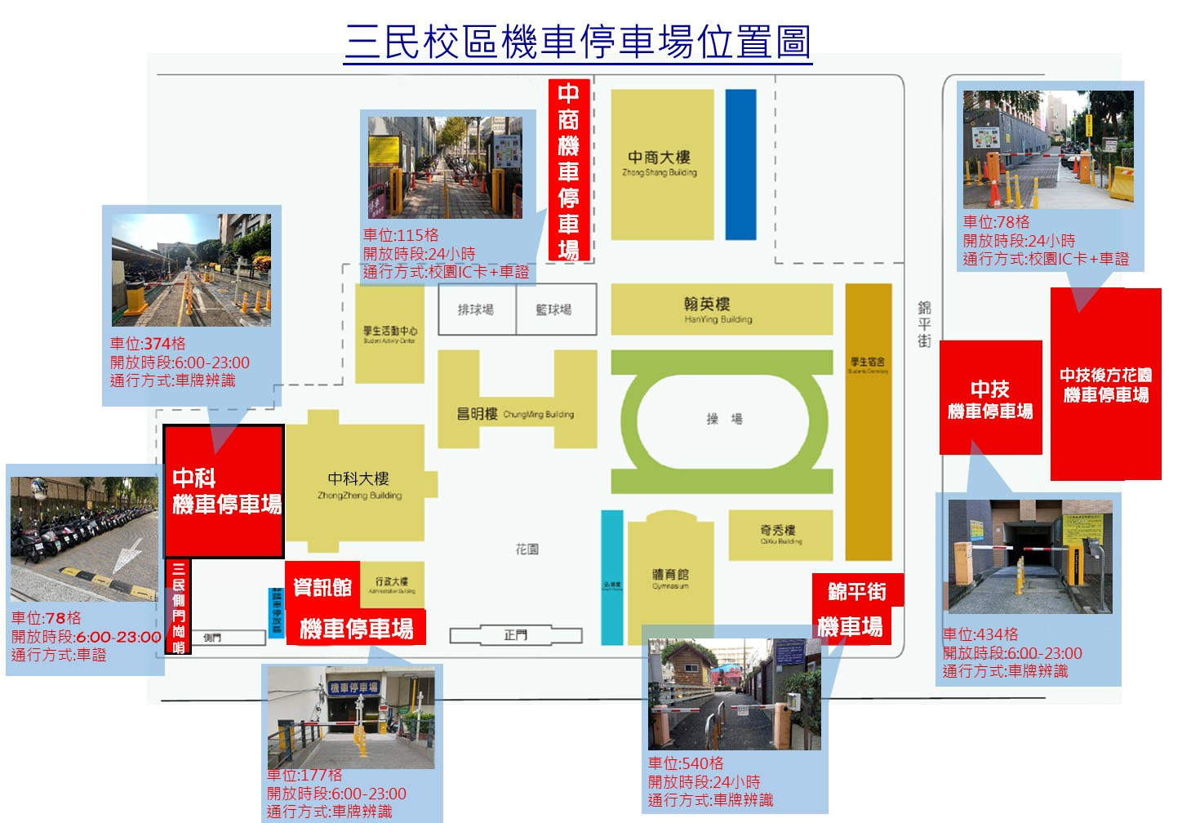

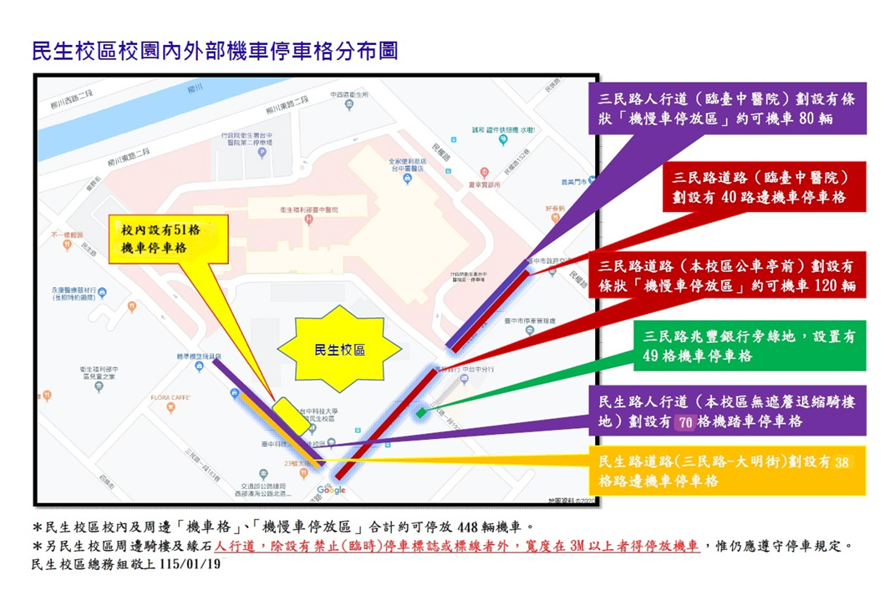
附圖2
